Investigadores del Instituto de Biomedicina de Sevilla describen la proteína Espinofilina como un supresor tumoral multifuncional

- El trabajo ha sido dirigido por Amancio Carnero, investigador del CSIC en IBiS, cuyo grupo es miembro del CIBER de Cáncer (CIBERONC).
- La proteína Espinofilina se estudia como un supresor tumoral con un importante valor predictivo para el pronóstico de diferentes tipos de tumores, lo que lo convierte en un potencial biomarcador de respuesta a la terapia antitumoral.

Sevilla, 07 de marzo de 2022
El grupo de “Biología molecular del cáncer” del IBiS, dirigido por el Dr. Amancio Carnero, investigador del CSIC en el Instituto de Biomedicina de Sevilla/HUVR/US y perteneciente al CIBER de Cáncer (CIBERONC), ha publicado una revisión en la que se describe la proteína Espinofilina como un supresor tumoral con implicación en distintos tumores humanos, como cáncer de pulmón, de mama, de colon, gástrico o glioblastoma entre otros. En estos tipos de tumores se ha observado que aquellos pacientes con bajos niveles de Espinofilina presentan tumores más agresivos y de peor pronóstico.

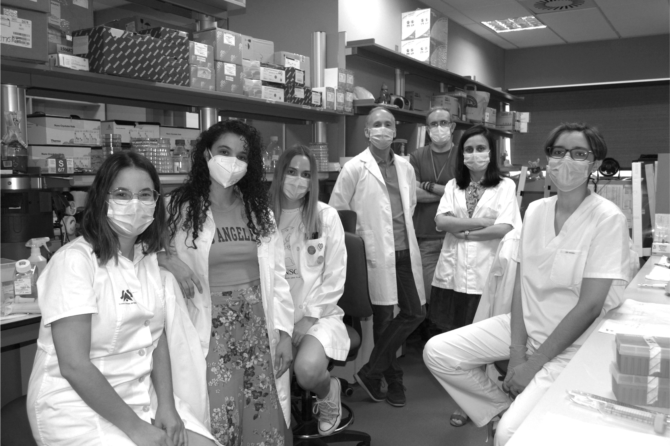
En el artículo publicado en febrero del 2021 por este mismo grupo investigador, se describió una mutación del gen Espinofilina presente en tumores humanos como un factor que aumentaba su agresividad. Durante la revisión de este mismo artículo, resaltan la multifuncionalidad de esta proteína, pues funciona como una proteína de anclaje que permite las interacciones entre distintas proteínas en diversas rutas de señalización celular.
Laboratorio “Biología Molecular del Cáncer” del IBiS.

Es importante resaltar que las alteraciones genéticas, su relación con células madre del cáncer y la resistencia al tratamiento son factores claves para avanzar en terapias efectivas contra en cáncer. "Espinofilina es un supresor tumoral muy interesante y con un importante valor predictivo y pronóstico en diferentes tipos de tumores, lo que lo convierte en un potencial biomarcador de respuesta a la terapia antitumoral", concluye Eva M Verdugo, primera autora del trabajo.

Según esta revisión científica, la pérdida de Espinofilina o mutaciones en esta proteína están implicados en la tumorigenesis dependiente de p53 mediante el aumento de la población de células madre presentes en el tumor. Sin embargo, Espinofilina media numerosas interacciones proteína-proteína en diferentes rutas de señalización, por lo que la interacción con otras proteínas como la Doblecortina (DCX) o el supresor tumoral ARF pueden ser importantes en la formación del tumor. “Es por ello que se deberían explorar en profundidad otras interacciones de Espinofilina que puedan ser relevantes en tumorigénesis”, declaran los investigadores.

En esta línea han trabajado desde el IBIS/CIBERONC/CSIC, describiendo el papel que tiene el supresor tumoral Espinofilina en distintos tumores humanos, como cáncer de pulmón, cáncer de mama, glioblastoma, cáncer de colon y gástrico.

*Espinofilina
La Espinofilina (SPN, PPP1R9B) es una proteína multifuncional que actúa como proteína de anclaje para regular las interacciones entre distintas proteínas en diversas rutas de señalización celular. Espinofilina es también una de las subunidades reguladoras de la proteína fosfatasa PP1, implicada en la desfosforilación de la proteína retinoblastoma (pRB) durante el ciclo celular.
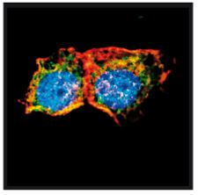
Inmunofluorescencia en la que se muestra la interacción entre Espinofilina (rojo) y PP1 (verde) en células.

Referencia del artículo
E.M. Verdugo-Sivianes and A. Carnero, SPINOPHILIN: A multiplayer tumor suppressor, Genes & Diseases, 2022. https://doi.org/10.1016/j.gendis.2021.12.021

Sobre IBiS
El Instituto de Biomedicina de Sevilla (IBiS) es un centro multidisciplinar cuyo objetivo es llevar a cabo investigación fundamental sobre las causas y mecanismos de las patologías más prevalentes en la población y el desarrollo de nuevos métodos de diagnóstico y tratamiento para las mismas.
El IBiS lo forman 42 grupos consolidados y 42 grupos adscritos dirigidos por investigadores de la Universidad de Sevilla, el Consejo Superior de Investigaciones Científicas (CSIC) y los Hospitales Universitarios Virgen del Rocío, Virgen Macarena y Virgen de Valme organizados en torno a cinco áreas temáticas: Enfermedades Infecciosas y del Sistema Inmunitario, Neurociencias, Onco-hematología y Genética, Patología Cardiovascular, Respiratoria / Otras Patologías Sistémicas y Enfermedades Hepáticas, Digestivas e Inflamatorias.
El IBiS depende institucionalmente de la Consejería de Salud y Familias de la Junta de Andalucía; el Servicio Andaluz de Salud (SAS); la Consejería de Transformación Económica, Industria, Conocimiento y Universidades; la Universidad de Sevilla y el Consejo Superior de Investigaciones Científicas (CSIC).

Para más información
Unidad de comunicación | UCC+i
InstitutodeBiomedicinadeSevilla - IBiS
Hospital Universitario Virgen del Rocío
Tel 955923010 Ext.302010
Email: comunicacion-ibis@us.es

